Välkommen till
Midsommarfirande 2021!
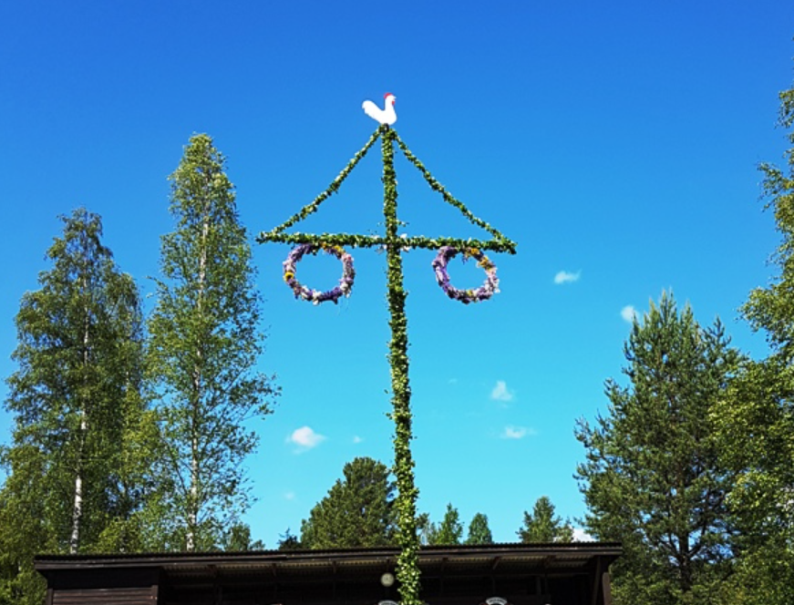
Vi lever fortfarande med en pandemi och hög smittspridning. Långt ifrån alla är vaccinerade. Midsommarfirandet är dock så uppskattat och ses av många som ett viktigt sommarinslag och därför arrangerar vi i år, trots pandemin, ett midsommarfirande. Alla deltagare behöver dock ta ett helt eget ansvar för att hålla avstånd och för att smittspridning inte sker!
Vi samlas för att klä midsommarstången som vanligt kl. 10.00. Lars och Margareta Hemmendorff har redan förberett med att ta bort förra årets ris! Ta med saxar och sekatörer. Föreningen står för tråd!
Klockan 14.00 samlas vi för tipspromenad (håll avstånd!) och dans (utan att hålla i händerna!) runt midsommarstången. Vi efterlyser medlem som kan ackompanjera dansen på valfritt instrument! Vi behöver också priser till stora och små! Alla gåvor mottages tacksamt! Den traditionella och roliga dragkampen mellan vägarna utesluts dock i år. Vi får visa oss på styva linan på annat sätt. 😊
Välkomna!

